第一节　功和功率

### 固基础自我诊断.tif

知识1　功

1．做功的两个必要条件

力和物体在力的方向上发生的位移．

2．公式

*W*＝*Fl*cos *α*，适用于恒力做功，其中*α*为*F*、*l*方向间夹角，*l*为物体对地的位移．

3．功的正负判断

|  |  |
| --- | --- |
| 夹角 | 功的正负 |
| *α*<90° | 力对物体做正功 |
| *α*>90° | 力对物体做负功，或者说物体克服这个力做了功 |
| *α*＝90° | 力对物体不做功 |

知识2　功率

1．定义

功与完成这些功所用时间的比值

2．物理意义

描述做功的快慢．

3．公式

(1)*P*＝，*P*为时间*t*内的平均功率．

(2)*P*＝*Fv*cos *α*(*α*为*F*与*v*的夹角)

①*v*为平均速度，则*P*为平均功率．

②*v*为瞬时速度，则*P*为瞬时功率．

4．额定功率与实际功率

(1)额定功率：动力机械正常工作时输出的最大功率．

(2)实际功率：动力机械实际工作时输出的功率，要求小于或等于额定功率．



1．(多选)(对应功的正负判断)如图5－1－1所示，在皮带传送装置中，皮带把物体*P*匀速带至高处，在此过程中，下述说法正确的是(　　)

A．摩擦力对物体做正功

B．摩擦力对物体做负功

C．支持力对物体不做功

D．合外力对物体做正功

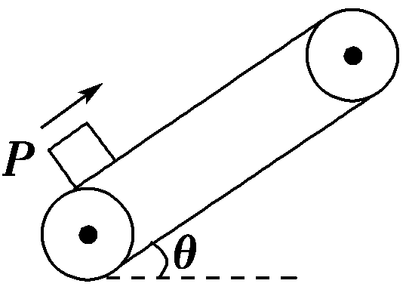

图5－1－1

[解析]　物体*P*匀速向上运动过程中，受静摩擦力作用，方向沿皮带向上，对物体做正功，支持力垂直于皮带，做功为零，合外力为零，做功也为零，故A、C正确，B、D错误．

[答案]　AC

2．(对应功的大小比较)如图5－1－2所示的a、b、c、d中，质量为*M*的物体甲受到相同的恒力*F*的作用，在力*F*作用下使物体甲在水平方向移动相同的位移．*μ*表示物体甲与水平面间的动摩擦因数，乙是随物体甲一起运动的小物块，比较物体甲移动的过程中力*F*对物体甲所做的功的大小(　　)

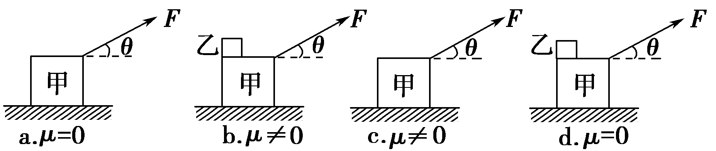

图5－1－2

A．*W*a最小　　　　　 B．*W*d最大

C．*W*a>*W*c D．四种情况一样大

[解析]　四种情况下，拉力*F*的大小和方向、物体甲移动的位移均相同，由*W*＝*Fl*cos *θ*可知，四种情况下拉力*F*做功相同，D正确．

[答案]　D

3．(对应功率公式的理解)(多选)关于功率公式*P*＝*W*/*t*和*P*＝*Fv*的说法正确的是(　　)

A．由*P*＝*W*/*t*知，只要知道*W*和*t*就可求出任意时刻的功率

B．由*P*＝*Fv*既能求某一时刻的瞬时功率，也可以求平均功率

C．由*P*＝*Fv*知，随着汽车速度的增大，它的功率也可以无限制的增大

D．由*P*＝*Fv*知，当汽车发动机功率一定时，牵引力与速度成反比

[解析]　利用公式*P*＝*W*/*t*只能计算平均功率，选项A错误；当公式*P*＝*Fv*中的*v*为瞬时速度时，求的是瞬时功率，当*v*为平均速度时，求的是平均功率，选项B正确；因为汽车的速度*v*不能无限制增大，汽车的功率也不能无限制的增大，选项C错误；由*P*＝*Fv*知，当汽车发动机功率一定时，牵引力与速度成反比，选项D正确．

[答案]　BD

4．(对应功和功率的计算)一质量为*m*的物体静止在光滑的水平面上，从某一时刻开始受到恒定的外力*F*作用，物体运动了一段时间*t*，该段时间内力*F*做的功和*t*时刻力*F*的功率分别为

(　　)

A.， B.，

C.， D.，

[解析]　物体的加速度*a*＝，时间*t*内前进的位移*x*＝*at*2＝，*t*时刻的速度*v*＝*at*＝，这段时间内力*F*所做的功*W*＝*Fx*＝，*t*时刻力*F*的功率*P*＝*F*·*v*＝，故C正确．

[答案]　C

【高考通关】

(1)功的正、负是由力和位移之间的夹角大小决定的．

(2)某个力对物体做功的大小与其他力的大小和方向无关．

(3)若*P*表示发动机的输出功率，则*P*＝*F*·*v*中的*F*表示机车的牵引力，而不是合外力．



考点1　功的正负判断及功的计算

1.判断力做功正负的三种方法

(1)恒力做功的判断：若物体做直线运动，则依据力与位移的夹角来判断．

(2)曲线运动中功的判断：若物体做曲线运动，则依据*F*与*v*的方向夹角来判断．当0°≤*α*＜90°时，力对物体做正功；当90°＜*α*≤180°时，力对物体做负功；当*α*＝90°时，力对物体不做功．

(3)依据能量变化来判断：根据功是能量转化的量度，若有能量转化，则必有力对物体做功．此法常用于判断两个相联系的物体之间的相互作用力做功的情况．

2．功的计算方法

(1)恒力做的功：直接用*W*＝*Fl*cos *α*计算．

(2)合外力做的功

方法一：先求合外力*F*合，再用*W*合＝*F*合*l*cos *α*求功．

方法二：先求各个力做的功*W*1、*W*2、*W*3、……，再应用*W*合＝*W*1＋*W*2＋*W*3＋……求合外力做的功．

(3)变力做的功

①应用动能定理求解．

②应用*W*＝*Pt*求解，此法适用于变力的功率*P*不变．

③将变力做功转化为恒力做功，此法适用于力的大小不变，方向与运动方向相同或相反，或力的方向不变，大小随位移均匀变化的情况．



考向1　功的正负判断

　如图5－1－3所示，质量为*m*的物体置于倾角为*θ*的斜面上，物体与斜面间的动摩擦因数为*μ*，在外力作用下，斜面以加速度*a*沿水平方向向左做匀加速运动，运动中物体*m*与斜面体相对静止．则关于斜面对*m*的支持力和摩擦力的下列说法中错误的是(　　)

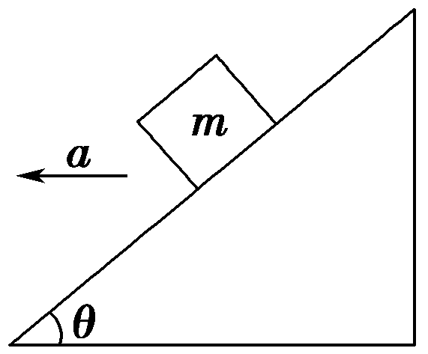

图5－1－3

A．支持力一定做正功　B．摩擦力一定做正功

C．摩擦力可能不做功 D．摩擦力可能做负功

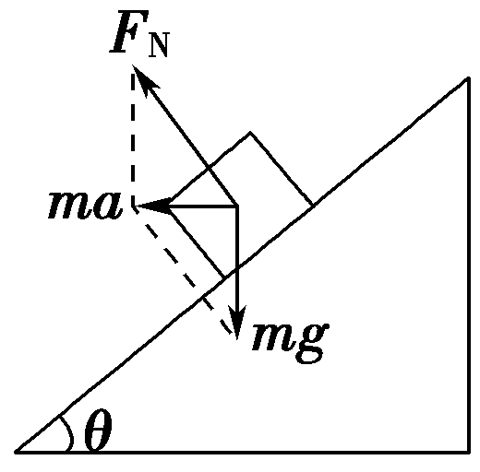

[解析]　支持力方向垂直斜面向上，故支持力一定做正功．而摩擦力是否存在需要讨论，若摩擦力恰好为零，物体只受重力和支持力，如图所示，此时加速度*a*＝*g*tan *θ*，当*a*>*g*tan *θ*，摩擦力沿斜面向下，摩擦力与位移夹角小于90°，则做正功；当*a*<*g*tan *θ*，摩擦力沿斜面向上，摩擦力与位移夹角大于90°，则做负功．综上所述，B是错误的．

[答案]　B

考向2　恒力做功的计算

　(2014·湖北省重点中学高三联考)一滑块在水平地面上沿直线滑行，*t*＝0时其速度为1 m/s.从此刻开始在滑块运动方向上再施加一水平方向作用力*F*，力*F*和滑块的速度*v*随时间的变化规律分别如图5－1－4a和图5－1－4b所示．设在第1秒内、第2秒内、第3秒内力*F*对滑块做的功分别为*W*1、*W*2、*W*3，则以下关系正确的是(　　)

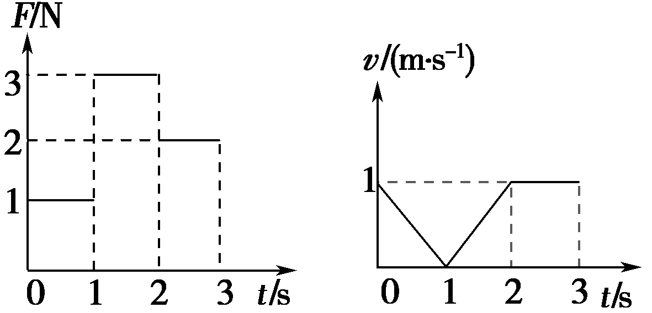

图a　　　　　　　图b

图5－1－4

A．*W*1＝*W*2＝*W*3 B．*W*1<*W*2<*W*3

C．*W*1<*W*3<*W*2 D．*W*1＝*W*2<*W*3

[解析]　根据功的计算公式*W*＝*Fx*，速度－时间图象与时间轴围成的面积代表位移*x*，对照力*F*随时间变化的图象和速度－时间图象．在0～1 s，力*F*1＝1 N，*x*1＝ m＝0.5 m，做功*W*1＝*F*1*x*1＝0.5 J．在1～2 s，力*F*2＝3 N，*x*2＝ m＝0.5 m，做功*W*2＝*F*2*x*2＝1.5 J，在2～3 s，力*F*3＝2 N，*x*3＝1×1 m＝1 m，做功*W*3＝*F*3*x*3＝2 J，所以有*W*3>*W*2>*W*1.答案B对．

[答案]　B

考向3　变力做功的计算

　(2014·福建四地六校联考)以一定的初速度竖直向上抛出一个小球，小球上升的最大高度为*h*，空气阻力的大小恒为*F*，则从抛出到落回到抛出点的过程中，空气阻力对小球做的功为(　　)

A．0　　　　 B．－*Fh*

C．*Fh*　　　　 D．－2*Fh*

[解析]　阻力与小球速度方向始终相反，故阻力一直做负功，*W*＝－*Fh*＋(－*Fh*)＝－2*Fh*，D正确．

[答案]　D

考点2　功率的计算

1．平均功率的计算

(1)利用＝.

(2)利用＝*F*·cos *α*，其中为物体运动的平均速度．

2．瞬时功率的计算

(1)利用公式*P*＝*F*·*v*cos *α*，其中*v*为*t*时刻的瞬时速度．

(2)利用公式*P*＝*F*·*vF*，其中*vF*为物体的速度*v*在力*F*方向上的分速度．

(3)利用公式*P*＝*Fv*·*v*，其中*Fv*为物体受的外力*F*在速度*v*方向上的分力．



考向1　瞬时功率的分析与计算

　 (2012·江苏高考)如图5－1－5所示，细线的一端固定于*O*点，另一端系一小球．在水平拉力作用下，小球以恒定速率在竖直平面内由*A*点运动到*B*点．在此过程中拉力的瞬时功率变化情况是(　　)

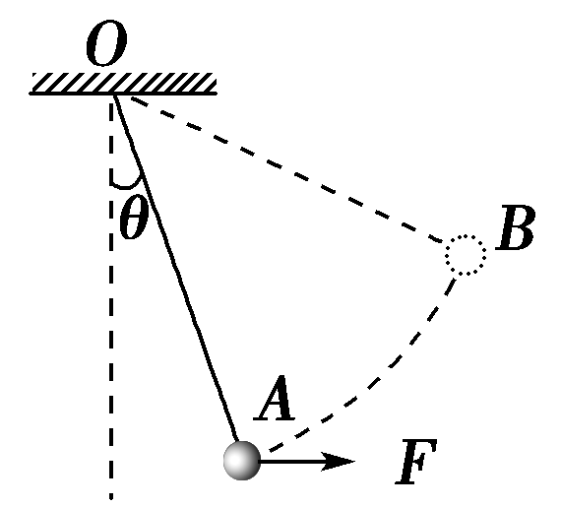

图5－1－5

A．逐渐增大　　　　 B．逐渐减小

C．先增大，后减小 D．先减小，后增大

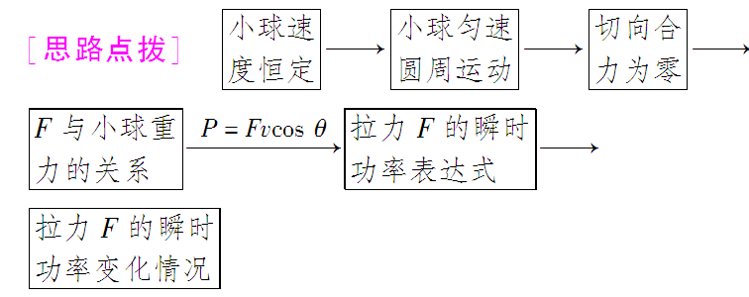

[解析]　小球速率恒定，由动能定理知：拉力做的功与克服重力做的功始终相等，将小球的速度分解，可发现小球在竖直方向分速度逐渐增大，重力的瞬时功率也逐渐增大，则拉力的瞬时功率也逐渐增大，A项正确．

[答案]　A

考向2　平均功率与瞬时功率的计算

　(多选)(2014·海口模拟)质量为*m*的物体静止在光滑水平面上，从*t*＝0时刻开始受到水平力的作用．力的大小*F*与时间*t*的关系如图5－1－6所示，力的方向保持不变，则

(　　)

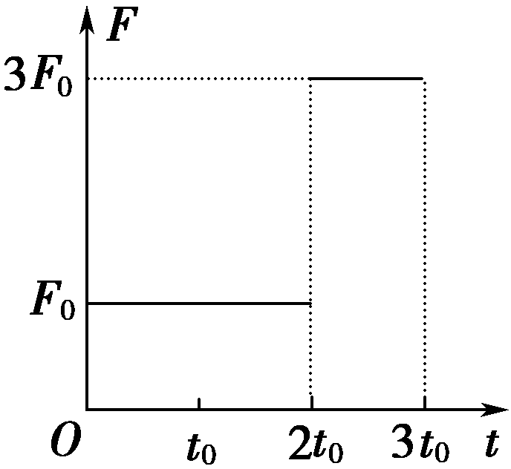

图5－1－6

A．3*t*0时刻的瞬时功率为

B．3*t*0时刻的瞬时功率为

C．在*t*＝0到3*t*0这段时间内，水平力的平均功率为

D．在*t*＝0到3*t*0这段时间内，水平力的平均功率为

[思路点拨]　(1)物体在0～2*t*0和2*t*0～3*t*0内都做匀加速直线运动，但加速度大小不相同．

(2)在0～3*t*0时间内力*F*是变力，应使用＝求平均功率．

[解析]　根据*F*－*t*图线，在0～2*t*0时间内的加速度

*a*1＝

2*t*0时刻的速度*v*2＝*a*1·2*t*0＝*t*0

0～2*t*0内位移*x*1＝·2*t*0＝*t*，故*F*0做的功*W*1＝*F*0*x*1＝*t*

在2*t*0～3*t*0时间内的加速度*a*2＝

3*t*0时刻的速度*v*3＝*v*2＋*a*2*t*0＝*t*0

故3*t*0时刻的瞬时功率*P*3＝3*F*0*v*3＝

在2*t*0～3*t*0时间内位移*x*2＝·*t*0＝

故3*F*0做的功*W*2＝3*F*0·*x*2＝

因此在0～3*t*0时间内的平均功率*P*＝＝，故B、D正确．

[答案]　BD

考点3　机车的启动问题

1．两种启动方式的比较

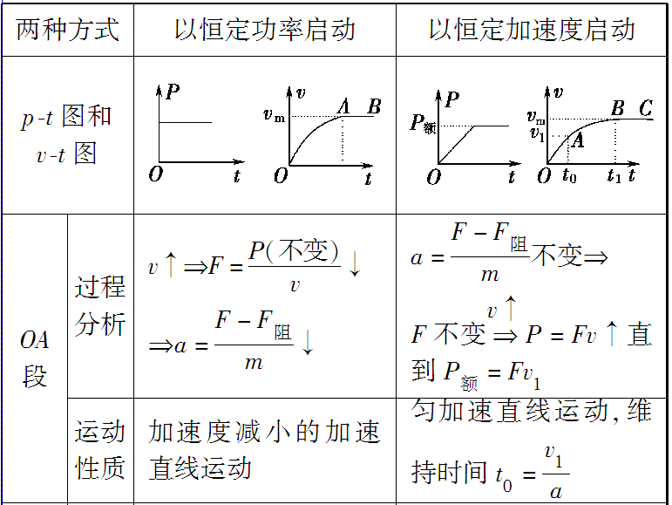

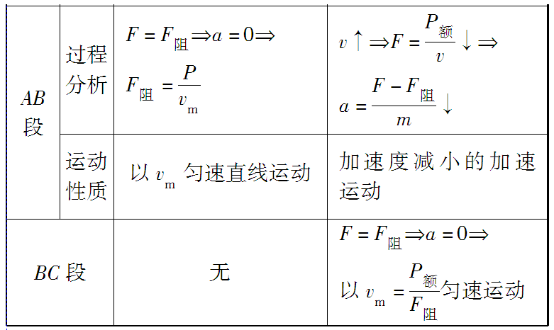

2.三个重要关系式

(1)无论哪种启动过程，机车的最大速度都等于其匀速运动时的速度，即*v*m＝＝(式中*F*min为最小牵引力，其值等于阻力*F*阻)．

(2)机车以恒定加速度启动的运动过程中，匀加速过程结束时，功率最大，速度不是最大，即*v*＝<*v*m＝.

(3)机车以恒定功率运行时，牵引力做的功*W*＝*Pt*.由动能定理：*Pt*－*F*阻*s*＝Δ*E*k.此式经常用于求解机车以恒定功率启动过程的位移大小．



考向1　机车启动的*v* －*t*图象分析

　(2014·西工大附中模拟)当前我国“高铁”事业发展迅猛．假设一辆高速列车在机车牵引力和恒定阻力作用下，在水平轨道上由静止开始启动，其*v* －*t*图象如图5－1－7所示，已知在0～*t*1时间内为过原点的倾斜直线，*t*1时刻达到额定功率*P*，此后保持功率*P*不变，在*t*3时刻达到最大速度*v*3，以后匀速运动．下述判断正确的是(　　)

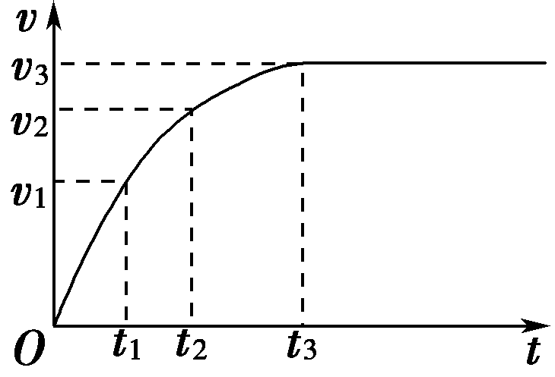

图5－1－7

A．从0至*t*3时间内，列车一直匀加速直线运动

B．*t*2时刻的加速度大于*t*1时刻的加速度

C．在*t*3时刻以后，机车的牵引力为零

D．该列车所受的恒定阻力大小为

[解析]　0～*t*1时间内，列车匀加速，*t*1～*t*3时间内，加速度变小，故A、B错；*t*3以后列车匀速运动，牵引力等于阻力，故C错；匀速运动时*F*f＝*F*牵＝，故D正确．

[答案]　D

考向2　机车启动的综合问题

　(2014·江西临川高三月考)动车组是城际间实现小编组、大密度的高效运输工具，以其编组灵活、方便、快捷、安全、可靠、舒适等特点而备受世界各国铁路运输和城市轨道交通运输的青睐．动车组就是几节自带动力的车厢加几节不带动力的车厢编成一组，就是动车组．假设有一动车组由8节车厢连接而成，每节车厢的总质量均为7.5×104 kg.其中第一节、第二节带动力，他们的额定功率分别为3.6×107 W和2.4×107 W，车在行驶过程中阻力恒为重力的0.1倍(*g*＝10 m/s2)．

(1)求该动车组只开动第一节的动力的情况下能达到的最大速度．

(2)若列车从*A*地沿直线开往*B*地，先以恒定的功率6×107 W(同时开动第一、第二节的动力)从静止开始启动，达到最大速度后匀速行驶，最后除去动力，列车在阻力作用下匀减速至*B*地恰好速度为0.已知*AB*间距为5.0×104 m，求列车从*A*地到*B*地的总时间．

[思路点拨]　(1)动车组行驶过程中的阻力*F*f＝8*kmg*.

(2)动车组的动力输出不同，行驶的最大速度也不同．

动车组恒定功率启动过程中不做匀加速直线运动．

[解析]　(1)只开动第一节动力的前提下，当第一节以额定功率运行且列车的牵引力等于阻力时达到最大速度：*P*1m＝*Ffv*m得：*v*m＝＝60 m/s

(其中阻力*F*f＝0.1×8*mg*＝6.0×105 N，*P*1m＝3.6×107 W)

(2)列车以恒定的功率6×107 W(同时开动第一、第二节的动力)从静止开始启动，当牵引力等于阻力时达到最大速度*v*m＝，代入数据解得：*v*m＝100 m/s

设列车从*C*点开始做匀减速运动，令*A*到*C*的时间为*t*1，*AC*间距为*x*1；*C*到*B*的时间为*t*2，*CB*间距为*x*2，在*CB*间匀减速运动的加速度大小为*a*，列车的总质量*M*＝8*m*＝6.0×105 kg，运动示意图如下：

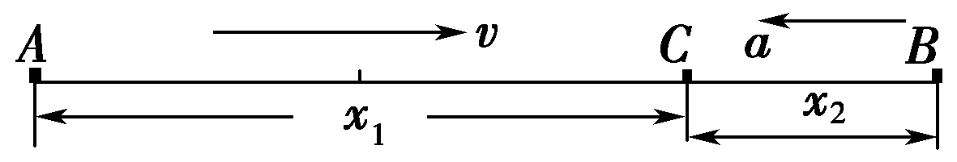

从*C*到*B*由牛顿第二定律和运动学公式得：*F*f＝*Ma*

代入数据解得：*a*＝＝＝1 m/s2

*v*m＝*at*2

代入数据解得：*t*2＝＝100 s

*x*2＝*t*2

代入数据解得：*x*2＝5.0×103 m

所以*x*1＝*xAB*－*x*2＝4.5×104 m

从*A*到*C*用动能定理得：

(*P*1m＋*P*2m)*t*1－*F*f·*x*1＝*Mv*

代入数据解得：*t*1＝500 s

所以：*t*总＝*t*1＋*t*2＝600 s.

[答案]　(1)60 m/s　(2)600 s

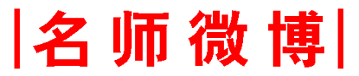

3点提醒：(1)求功率大小时要注意*F*与*v*方向间的夹角对结果的影响．

(2)发动机功率的表达式*P*＝*F*·*v*中的*F*为机车的牵引力而不是合力．

(3)一对作用力与反作用力所做的总功可能为正、可能为负、也可能为零．



物理模型7求解变力做功的五种方法

1．用动能定理求变力做功

动能定理既适用于直线运动，也适用于曲线运动，既适用于求恒力做功．也适用于求变力做功．因使用动能定理可由动能的变化来求功，所以动能定理是求变力做功的首选．

　(2014·南昌模拟)如图5－1－8所示，质量为*m*的小球用长*L*的细线悬挂而静止在竖直位置．现用水平拉力*F*将小球缓慢拉到细线与竖直方向成*θ*角的位置．在此过程中，拉力*F*做的功为(　　)

A．*FL*cos *θ*　　　　B．*FL*sin *θ*

C．*FL*(1－cos *θ*) D．*mgL*(1－cos *θ*)

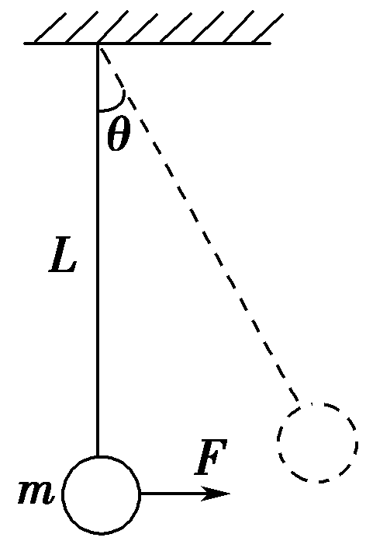

图5－1－8

[解析]　在小球缓慢上升过程中，拉力*F*为变力，此变力*F*的功可用功能定理求解．由*WF*－*mgL*(1－cos *θ*)＝0得*WF*＝*mgL*(1－cos *θ*)，故D正确．

[答案]　D

2．利用微元法求变力做功

将物体的位移分割成许多小段，因小段很小，每一小段上作用在物体上的力可以视为恒力，这样就将变力做功转化为在无数多个无穷小的位移上的恒力所做元功的代数和．此法在中学阶段，常应用于求解大小不变、方向改变的变力做功问题．

　(多选)(2014·宁波模拟)如图5－1－9所示，摆球质量为*m*，悬线的长为*L*，把悬线拉到水平位置后放手．设在摆球运动过程中空气阻力*F*阻的大小不变，则下列说法正确的是

(　　)

A．重力做功为*mgL*

B．绳的拉力做功为0

C．空气阻力*F*阻做功为－*mgL*

D．空气阻力*F*阻做功为－*F*阻Π*l*

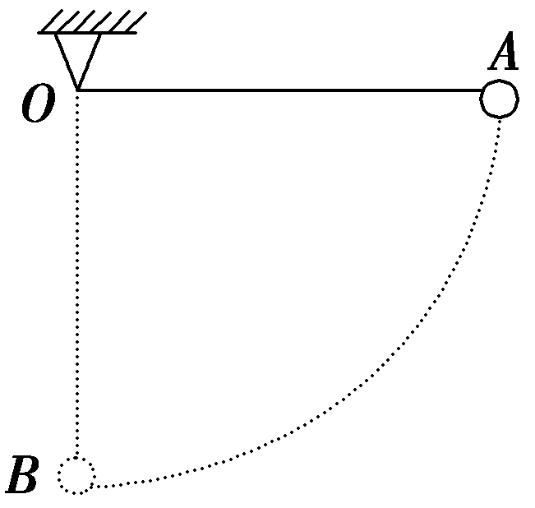

图5－1－9

[解析]　小球下落过程中重力做功为*mgL*，A正确；绳的拉力始终与速度方向垂直，故绳的拉力做功为零，B正确；空气阻力*F*阻与速度方向始终相反，大小不变，故空气阻力*F*阻做功为－*F*阻·π*L*，故C错误、D正确．

[答案]　ABD

3．化变力为恒力求变力做功

变力做功直接求解时，通常都比较复杂，但若通过转换研究对象，有时可化为恒力做功，可以用*W*＝*Fl*cos *α*求解．此法常常应用于轻绳通过定滑轮拉物体的问题中．

　如图5－1－10所示，固定的光滑竖直杆上套着一个滑块，用轻绳系着滑块绕过光滑的定滑轮，以大小恒定的拉力*F*拉绳，使滑块从*A*点起由静止开始上升．若从*A*点上升至*B*点和从*B*点上升至*C*点的过程中拉力*F*做的功分别为*W*1和*W*2，滑块在*B*、*C*两点的动能分别为*E*k*B*和*E*k*C*，图中*AB*＝*BC*，则一定有(　　)

A．*W*1>*W*2

B．*W*1<*W*2

C．*W*1＝*W*2

D．*W*1与*W*2的大小关系无法确定

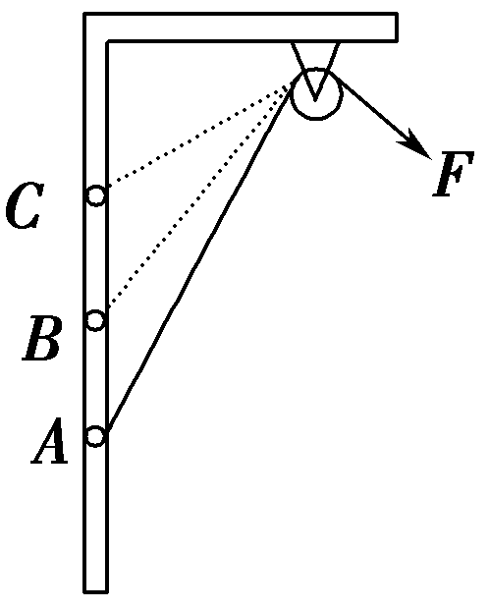

图5－1－10

[解析]　绳子对滑块做的功为变力做功，求解比较复杂，但可通过转换研究对象，由于绳子对滑块做的功等于拉力*F*对绳子所做的功，因此，求绳子对滑块做的功时，可改求拉力*F*对绳子所做的功，这样就化为恒力做功．如图所示，

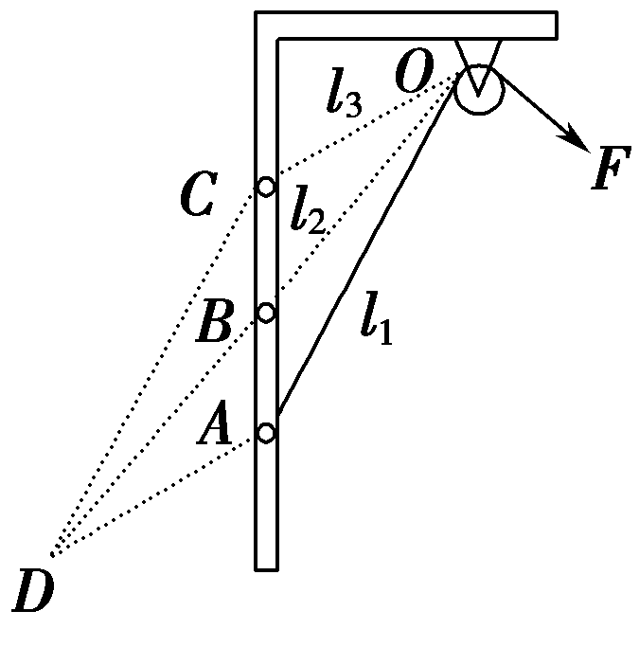

设滑块经*A*、*B*、*C*位置时左边的绳子的长度分别为*l*1、*l*2、*l*3，则滑块从*A*上升到*B*所做的功为*W*1＝*F*(*l*1－*l*2)，滑块从*B*上升到*C*所做的功为*W*2＝*F*(*l*2－*l*3)．过*C*点、*A*点分别作*OA*、*OC*的平行线*CD*、*AD*交于*D*点，*OCDA*为平行四边形，在△*OCD*中有*l*1＋*l*3>2*l*2，则*l*1－*l*2>*l*2－*l*3，则*W*1>*W*2，故A对，B、C、D均错．

[答案]　A

4．用平均力求变力做功

在求解变力做功时，若物体受到的力的方向不变，而大小随位移是成线性变化的，即力均匀变化时，则可以认为物体受到一大小为＝的恒力作用，*F*1、*F*2分别为物体初、末状态所受到的力，然后用公式*W*＝*l*cos *α*求此力所做的功．

5．用*F*－*x*图象求变力做功

在*F*－*x*图象中，图线与*x*轴所围“面积”的代数和就表示力*F*在这段位移所做的功，且位于*x*轴上方的“面积”为正，位于*x*轴下方的“面积”为负，但此方法只适用于便于求图线所围面积的情况(如三角形、矩形、圆等规则的几何图形)．

　用铁锤将一铁钉击入墙壁，设墙壁对铁钉的阻力与铁钉进入墙壁内的深度成正比．在铁锤击打铁钉第一次时，能把铁钉击入墙壁内1 cm.问铁锤击打铁钉第二次时，能将铁钉击入的深度为多少？(设铁锤每次做功相等)

[解析]　解法一：平均力法　铁锤每次做的功都用来克服摩擦阻力，但摩擦阻力不是恒力，其大小与铁钉的击入深度成正比，即*F*＝*kx*，而摩擦阻力可用平均阻力来代替．

如图甲所示，第一次铁钉击入深度为*x*1，平均阻力

＝*kx*1，做功为*W*1＝*x*1＝*kx*

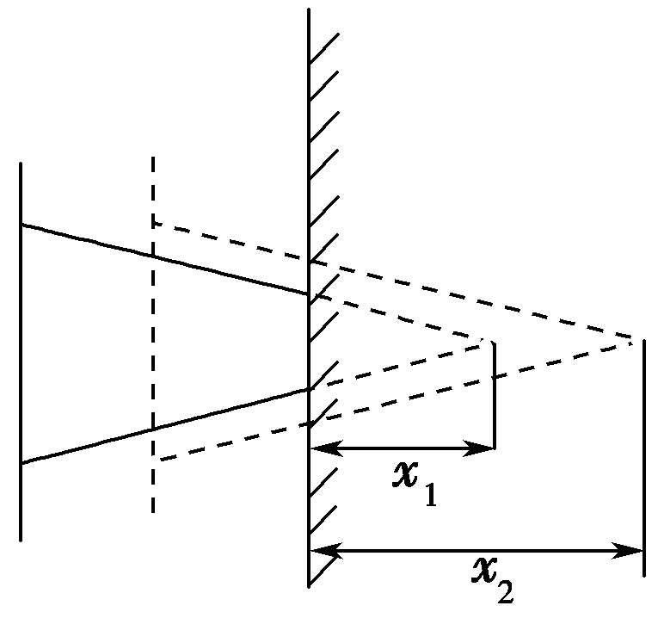

图甲

第二次铁钉击入深度为*x*1到*x*2，平均阻力＝*k*(*x*2＋*x*1)，位移为*x*2－*x*1，做功为*W*2＝(*x*2－*x*1)＝*k*(*x*－*x*)．两次做功相等，则*W*1＝*W*2，解得*x*2＝*x*1＝1.41 cm，故Δ*x*＝*x*2－*x*1＝0.41 cm.

解法二：图象法　因为阻力*F*＝*kx*，以*F*为纵坐标，*F*方向上的位移*x*为横坐标，作出*F*－*x*图象，如图乙所示．图线与横坐标轴所围面积的值等于阻力*F*对铁钉做的功．

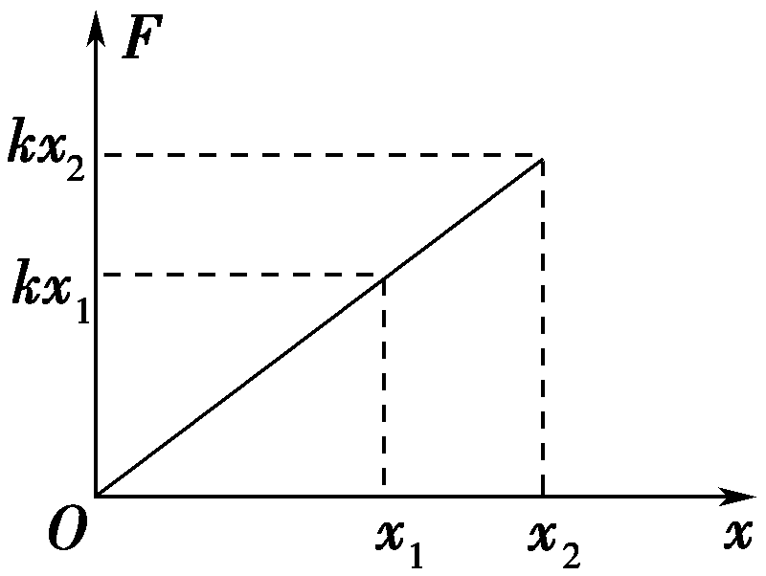

图乙

由于两次做功相等，故有：

*S*1＝*S*2(面积)，即*kx*＝*k*(*x*2＋*x*1)(*x*2－*x*1)，故Δ*x*＝*x*2－*x*1＝0.41 cm.

[答案]　0.41 cm

### 冲关练两级集训.TIF

[A组　基础训练]

1．(多选)一个力对物体做了负功，则说明(　　)

A．这个力一定阻碍物体的运动

B．这个力不一定阻碍物体的运动

C．这个力与物体运动方向的夹角*α*>90°

D．这个力与物体运动方向的夹角*α*<90°

[解析]　由功的表达式*W*＝*Fl*cos *α*知，只有当*α*>90°时，cos *α*<0，力对物体做负功，此力阻碍物体的运动，故A、C对．

[答案]　AC

2．(2014·徐州质检)“健身弹跳球”是近期流行的一项健身器材．小学生在玩弹跳球时双脚站在如图5－1－11所示的水平跳板上，用力向下压弹跳球后，弹跳球能和人一起跳离地面．某弹跳球安全性能指标要求反弹高度不超过15 cm，请估算该弹跳球一次反弹过程最多能对小学生做的功最接近于

(　　)

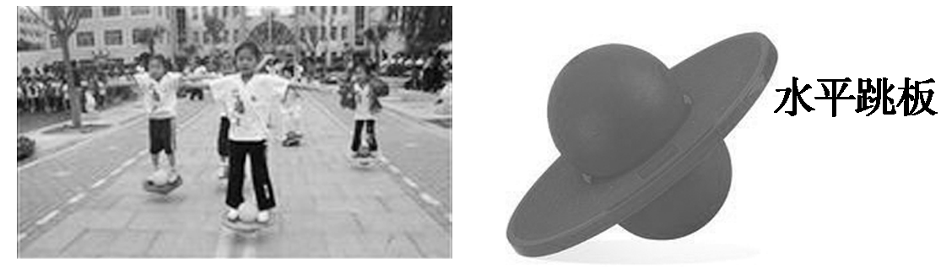

图5－1－11

A．0.6 J　　　　　　 B．6 J

C．60 J D．600 J

[解析]　假设小学生的体重为50 kg，一次反弹过程中弹跳球对小学生做的功应等于小学生克服自身重力所做的功，而*W*＝*mgh*＝50×10×0.15 J＝75 J，故C正确．

[答案]　C

3．(2014·汕头模拟)一辆汽车从静止出发，在平直的公路上加速前进，如果发动机的牵引力保持恒定，汽车所受阻力保持不变，在此过程中(　　)

A．汽车的速度与时间成正比

B．汽车的位移与时间成正比

C．汽车做变加速直线运动

D．汽车发动机做的功与时间成正比

[解析]　由*F*－*F*f＝*ma*可知，因汽车牵引力*F*保持恒定，故汽车做匀加速直线运动，C错误；由*v*＝*at*可知，A正确；而*x*＝*at*2，故B错误；由*WF*＝*F*·*x*＝*F*·*at*2可知，D错误．

[答案]　A

4. 如图5－1－12所示，质量为*m*的小球以初速度*v*0水平抛出，恰好垂直打在倾角为*θ*的斜面上，则球落在斜面上时重力的瞬时功率为(不计空气阻力)(　　)

A．*mgv*0tan *θ* B.

C. D．*mgv*0cos *θ*

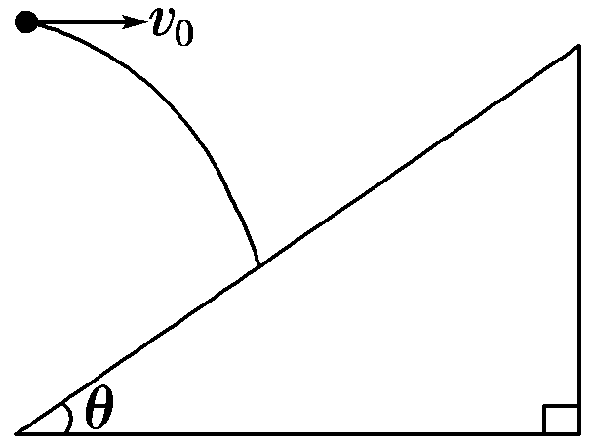

图5－1－12

[解析]　小球落在斜面上时重力的瞬时功率为*P*＝*mgvy*，而*vy*tan *θ*＝*v*0，所以*P*＝，B正确．

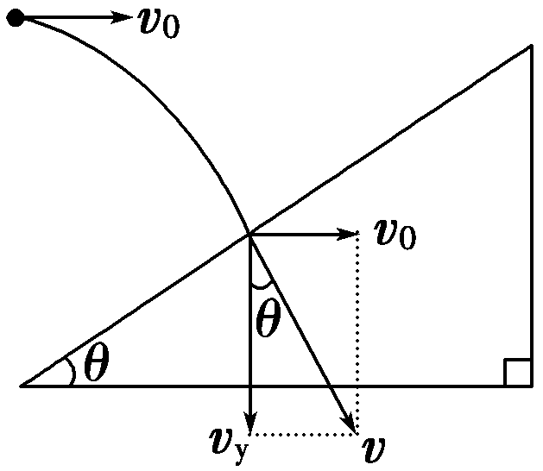

[答案]　B

[B组　能力提升]

5．(多选)汽车在水平路面上从静止开始做匀加速直线运动，*t*1秒末关闭发动机，做匀减速直线运动，*t*2秒末静止，其*v* －*t*图象如图5－1－13所示，图中*α*<*β*，若汽车牵引力做功为

*W*，平均功率为*P*；汽车加速和减速过程中克服摩擦力做功分别为*W*1和*W*2，平均功率分别为*P*1和*P*2，则(　　)

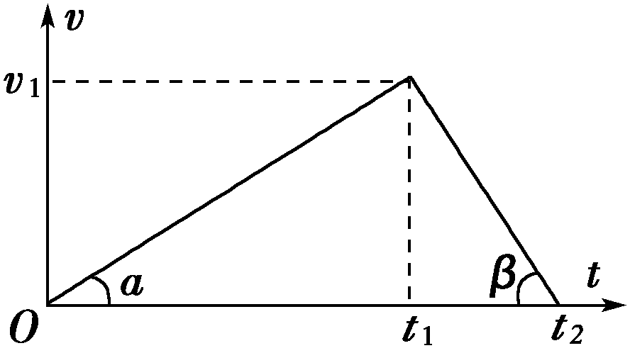

图5－1－13

A．*W*＝*W*1＋*W*2 B．*W*1>*W*2

C．*P*＝*P*1 D．*P*1＝*P*2

[解析]　整个过程动能变化量为零，所以合力的功为零，由动能定理知，A正确；摩擦力大小相等，0～*t*1时间内汽车位移大，B正确；0～*t*1时间内汽车匀加速运动，牵引力大于摩擦力，速度相等，所以*P*>*P*1，C错误；加速阶段和减速阶段平均速度相等，所以摩擦力的平均功率相等，D正确．

[答案]　ABD

6．如图5－1－14所示，木板可绕固定水平轴*O*转动．木板从水平位置*OA*缓慢转到*OB*位置，木板上的物块始终相对于木板静止．在这一过程中，物块的重力势能增加了2 J．用*F*N表示物块受到的支持力，用*F*f表示物块受到的摩擦力．在此过程中，以下判断正确的是(　　)

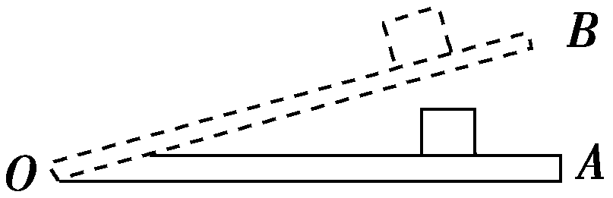

图5－1－14

A．*F*N和*F*f对物块都不做功

B．*F*N对物块做功为2 J，*F*f对物块不做功

C．*F*N对物块不做功，*F*f对物块做功为2 J

D．*F*N和*F*f对物块所做功的代数和为0

[解析]　由做功的条件可知：只要有力，并且物块沿力的方向有位移，那么该力就对物块做功．由受力分析知，支持力*F*N做正功，但摩擦力*F*f方向始终和速度方向垂直，所以摩擦力不做功．由动能定理知*WF*N－*mgh*＝0，故支持力*F*N做功为*mgh*.

[答案]　B

### 课后限时自测(十四)　功和功率

(时间：45分钟)

一、选择题(本题共10小题)

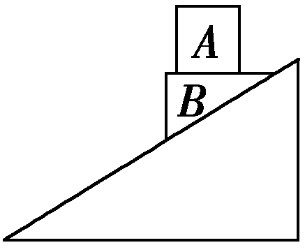

图5－1－15

1．(多选)(2014·宁波期末)如图5－1－15所示，木块*B*上表面是水平的，当木块*A*置于*B*上，并与*B*保持相对静止，一起沿固定的光滑斜面由静止开始下滑，在下滑过程中(　　)

A．*A*所受的合外力对*A*不做功

B．*B*对*A*的弹力做正功

C．*B*对*A*的摩擦力做正功

D．*A*对*B*不做功

[解析]　*A*、*B*一起沿固定的光滑斜面由静止开始下滑，加速度为*g*sin *θ*.由于*A*速度增大，由动能定理，*A*所受的合外力对*A*做功，*B*对*A*的摩擦力做正功，*B*对*A*的弹力做负功，选项A、B错误C正确．*A*对*B*不做功，选项D正确．

[答案]　CD

2．(2014·池州模拟)一个质量为*m*的小球做自由落体运动，那么，在前*t*秒内重力对它做功的平均功率及在*t*秒末重力做功的瞬时功率*P*分别为(　　)

A.＝*mg*2*t*2，*P*＝*mg*2*t*2

B.＝*mg*2*t*2，*P*＝*mg*2*t*2

C.＝*mg*2*t*，*P*＝*mg*2*t*

D.＝*mg*2*t*，*P*＝2*mg*2*t*

[解析]　时间*t*内小球下落的高度*h*＝*gt*2，末速度*v*＝*gt*，故重力对小球做功的平均功率＝＝*mg*2*t*，*t*秒末重力做功的瞬时功率*P*＝*mg*·*v*＝*mg*2*t*，C正确．

[答案]　C

3．(2013·山东师大附中质检)质量为*m*的汽车，启动后沿平直路面行驶，如果发动机的功率恒为*P*，且行驶过程中受到摩擦阻力大小一定，汽车速度能够达到的最大值为*v*，那么当汽车的车速为*v*/3时，汽车的瞬时加速度的大小为(　　)

A.　　　 B.　　　C.　　　 D.

[解析]　当汽车匀速行驶时，有*f*＝*F*＝，根据*P*＝*F*′，得*F*′＝，由牛顿第二定律得*a*＝＝＝，故B正确，A、C、D错误．

[答案]　B

4．(2013·上海高考)汽车以恒定功率沿公路做直线运动，途中通过一块沙地．汽车在公路及沙地上所受阻力均为恒力，且在沙地上受到的阻力大于在公路上受到的阻力．汽车在驶入沙地前已做匀速直线运动，它在驶入沙地到驶出沙地后的一段时间内，位移*s*随时间*t*的变化关系可能是(　　)

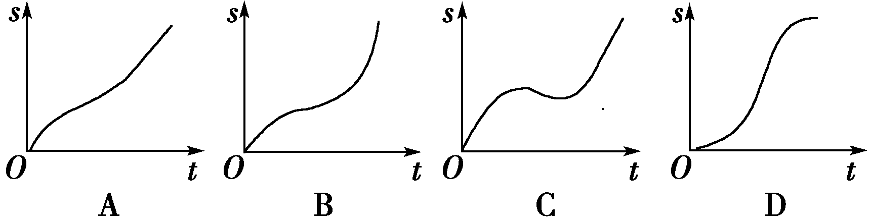

[解析]　在驶入沙地后，由于阻力增大，速度减小，驶出沙地后阻力减小，速度增大，但最大也不能超过驶入沙地前的速度．在驶入沙地到驶出沙地后的一段时间内，位移*s*随时间*t*的变化关系是A.

[答案]　A

5.

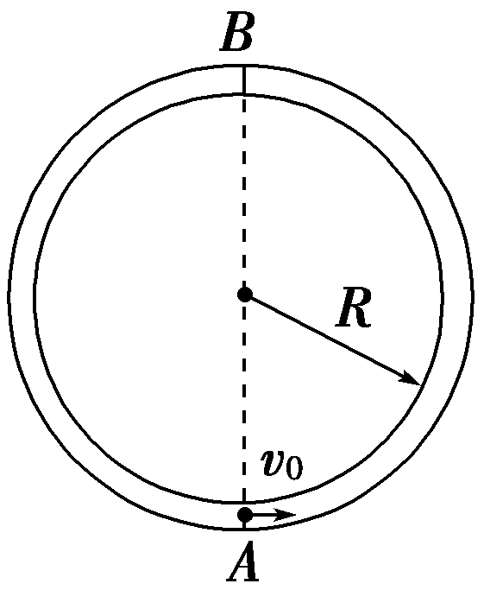

图5－1－16

(多选)如图5－1－16，半径为*R*的孔径均匀的圆形弯管水平放置，小球在管内以足够大的初速度*v*0在水平面内做圆周运动，小球与管壁间的动摩擦因数为*μ*，设从开始运动的一周内小球从*A*到*B*和从*B*到*A*的过程中摩擦力对小球做的功分别为*W*1和*W*2，在这一周内摩擦力做的总功为*W*3，则下列关系式正确的是(　　)

A．*W*1>*W*2 B．*W*1＝*W*2

C．*W*3＝0 D．*W*3＝*W*1＋*W*2

[解析]　小球在水平弯管内运动，滑动摩擦力始终与速度方向相反，做负功，对每一小段圆弧有*Wi*＝－*F*f*i*Δ*xi*；而小球在水平面内做圆周运动的向心力是由外管壁对小球的弹力*F*N提供，即*F*N＝*F*向＝*m*，由于*m*、*R*不变，摩擦力对小球做负功，所以小球运动速率*v*减小，向心力减小，即*F*N减小，由*F*f＝*μF*N知，滑动摩擦力*F*f也减小，经过每一小段圆弧，摩擦力做的功将逐渐减少，一周内有*W*1>*W*2；*W*1和*W*2均为负功，有*W*3＝*W*1＋*W*2.

[答案]　AD

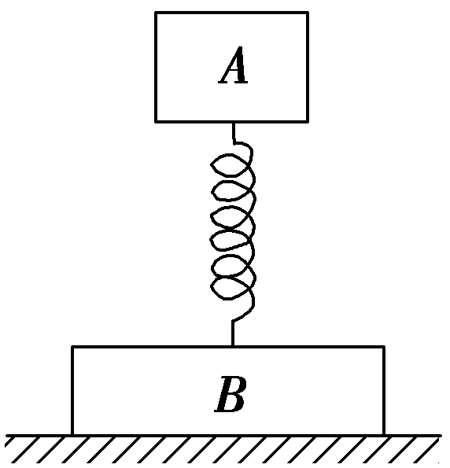

图5－1－17

6．如图5－1－17所示，质量分别是*mA*和*mB*的*A*、*B*两物体，用劲度系数为*k*的弹簧相连，处于静止状态．现对*A*施以竖直向上的力*F*，并将其缓慢提起，当*B*对地面恰无压力时撤去*F*，*A*由静止向下运动至最大速度时，重力做的功为(　　)

A. B.

C. D.

[解析]　当*A*向下运动至平衡位置时速度最大，此时弹簧的压缩量*x*1＝；当*B*恰好对地无压力时弹簧的伸长量*x*2＝.故知*A*从撤去*F*至速度达到最大的过程中，重力做的功*W*G＝*mAg*(*x*1＋*x*2)＝，C正确．

[答案]　C

7．(2014·淮安模拟)某机械在每次匀速吊起货物时所能提供的功率*P*与所吊货物质量*m*的关系如图5－1－18所示．现用该机械将30个货箱吊上离地12 m高的平台，每个货箱的质量为5 kg(忽略机械从平台返回地面和装箱的时间，*g*取10 m/s2)，所需最短时间约为(　　)

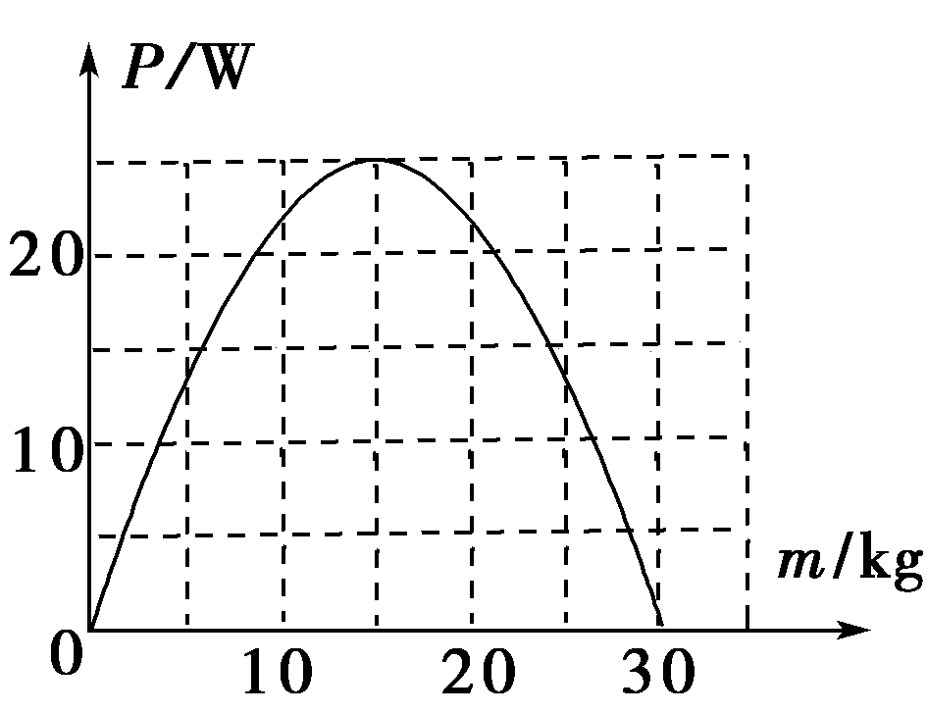

图5－1－18

A．360 s B．720 s

C．1 440 s D．2 400 s

[解析]　由图可以看出，当提升15 kg货物时，机械的输出功率最大，*P*m＝25 W，因提升30个货箱克服重力做的总功一定，因此机械输出功率最大时，所用时间最短，由*P*m*t*＝15*g*·*h*，得*t*＝72 s，故提升30个货箱的总时间为 s＝720 s，B正确.

[答案]　B

8．(2014·怀化模拟)放在粗糙水平面上的物体受到水平拉力的作用，在0～6 s内其速度与时间图象和该拉力的功率与时间图象分别如图5－1－19所示，下列说法正确的是(　　)

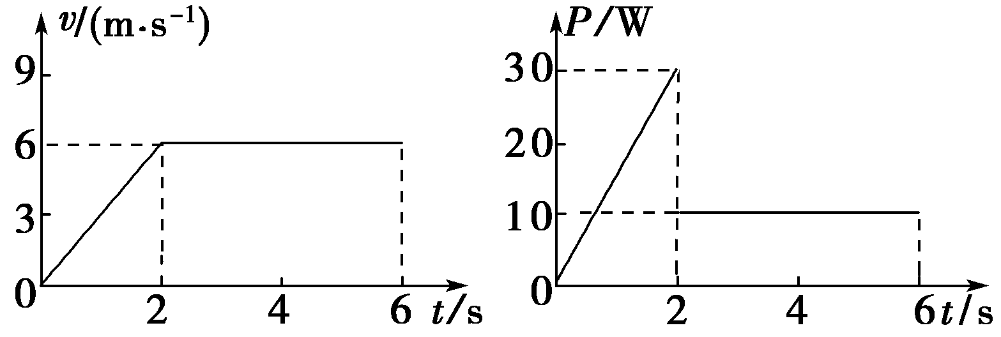

图5－1－19

A．0～6 s内物体位移大小为36 m

B．0～6 s内拉力做的功为30 J

C．合外力在0～6 s内做的功与0～2 s内做的功相等

D．滑动摩擦力大小为5 N

[解析]　由*P*＝*Fv*，对应*v* －*t*图象和*p*－*t*图象可得30＝*F*·6，10＝*F*f·6，解得：*F*＝5 N，*F*f＝ N，D错误；0～6 s内物体的位移大小为(4＋6)×6× m＝30 m，A错误；0～6 s内拉力做功*W*＝*F*·*x*1＋*F*f·*x*2＝5×6×2× J＋×6×4 J＝70 J，B错误；由动能定理可知，C正确．

[答案]　C

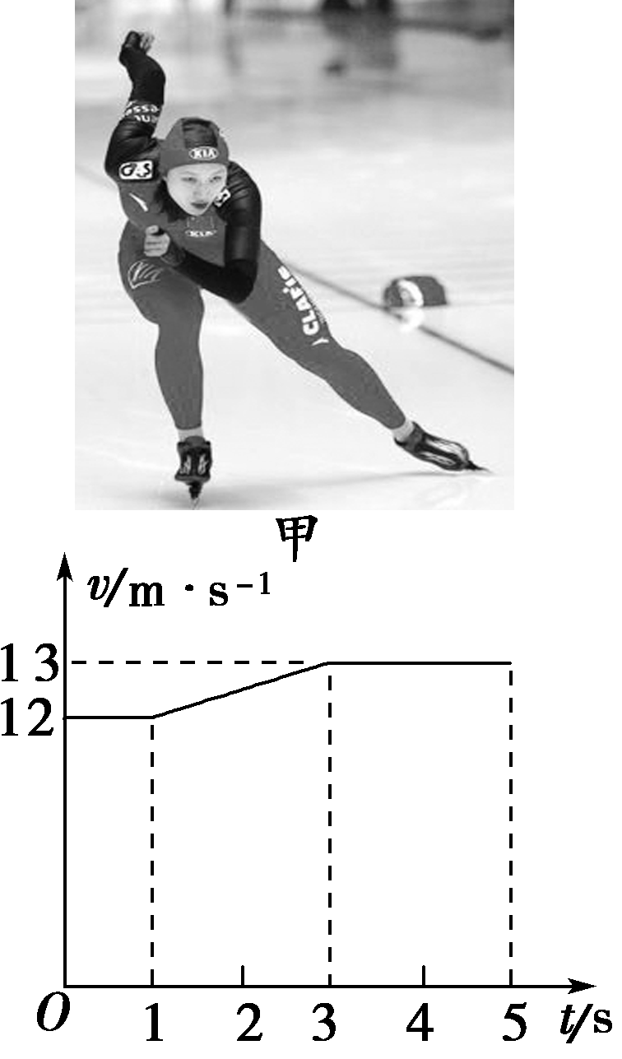

乙

图5－1－20

9．(多选)(2014·成都模拟)图5－1－20甲所示为索契冬奥会上为我国夺得首枚速滑金牌的张虹在1 000 m决赛中的精彩瞬间．现假设某速滑运动员某段时间内在直道上做直线运动的速度－时间图象可简化为图5－1－20乙，已知运动员(包括装备)总质量为60 kg，在该段时间内受到的阻力恒为总重力的0.1倍，*g*＝10 m/s2.则下列说法正确的是(　　)

A．在1～3 s内，运动员的加速度为0.5 m/s2

B．在1～3 s内，运动员获得的动力是30 N

C．在0～5 s内，运动员的平均速度是12.5 m/s

D．在0～5 s内，运动员克服阻力做的功是3 780 J

[解析]　在1～3 s内，运动员的加速度大小等于*v* －*t*图线的斜率，*a*＝＝ m/s2＝0.5 m/s2，A正确；由*F*－*F*f＝*ma*，*F*f＝*kmg*可得，在1～3 s内，运动员获得的动力*F*＝90 N，B错误；0～5 s内，运动员的位移为*v* －*t*图线与*t*轴所围面积，*x*＝12×1 m＋(13＋12)×2 m＋13×2 m＝63 m，平均速度＝＝ m/s＝12.6 m/s，C错误；由*W*f＝*F*f·*x*可得运动员克服阻力所做的功*W*f＝3 780 J，D正确．

[答案]　AD

10．(多选)(2014·江西南昌10所重点中学高三第二次模拟)如图2－1－21所示为汽车的加速度和车速倒数1/*v*的关系图象．若汽车质量为2×103 kg，它由静止开始沿平直公路行驶，且行驶中阻力恒定，最大车速为30 m/s，则(　　)

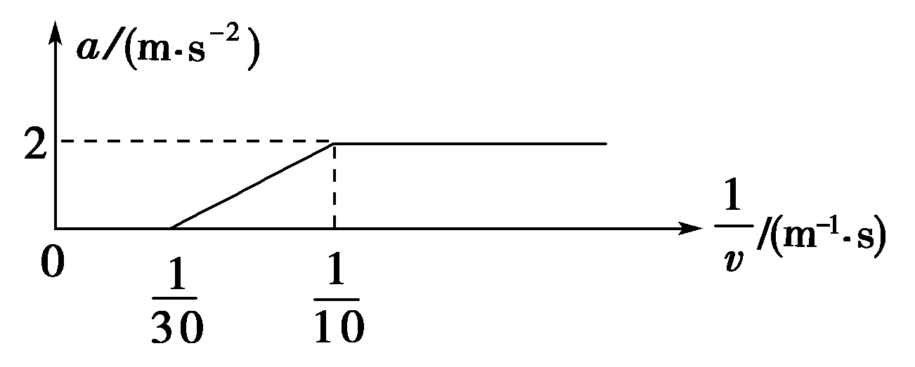

图5－1－21

A．汽车所受阻力为2×103 N

B．汽车在车速为15 m/s时，功率为6×104 W

C．汽车匀加速的加速度为3 m/s2

D．汽车匀加速所需时间为5 s

[解析]　设汽车所受阻力大小为*f*，由汽车的加速度和车速倒数1/*v*的关系图象可知，汽车从静止开始先做匀加速运动，加速度*a*＝2 m/s2，当速度达到*v*1＝10 m/s，则匀加速阶段所用时间为*t*＝＝5 s，此时汽车的牵引力功率达到最大，即*P*m＝(*f*＋*ma*)*v*1；接下来做加速度逐渐减小的变加速运动，汽车的牵引力功率保持不变，当速度达到*v*2＝30 m/s时，加速度为零，此时*P*m＝*fv*2，则解得*f*＝2×103 N，*P*m＝6×104 W，当汽车在车速为15 m/s时，功率为6×104 W，所以正确选项为A、B和D.

[答案]　ABD

二、计算题(本题共2小题)

11．(2014·邯郸二模)泥石流是在雨季由于暴雨、洪水将含有沙石且松软的土质山体经饱和稀释后形成的洪流，它的面积、体积和流量都较大．泥石流流动的全过程虽然只有很短时间，但由于其高速前进，具有强大的能量，因而破坏性极大．某课题小组对泥石流的威力进行了模拟研究，他们设计了如下的模型：在水平地面上放置一个质量为*m*＝5 kg的物体，让其在随位移均匀减小的水平推力作用下运动，推力*F*随位移变化如图5－1－22所示，已知物体与地面间的动摩擦因数为*μ*＝0.6，*g*＝10 m/s2.

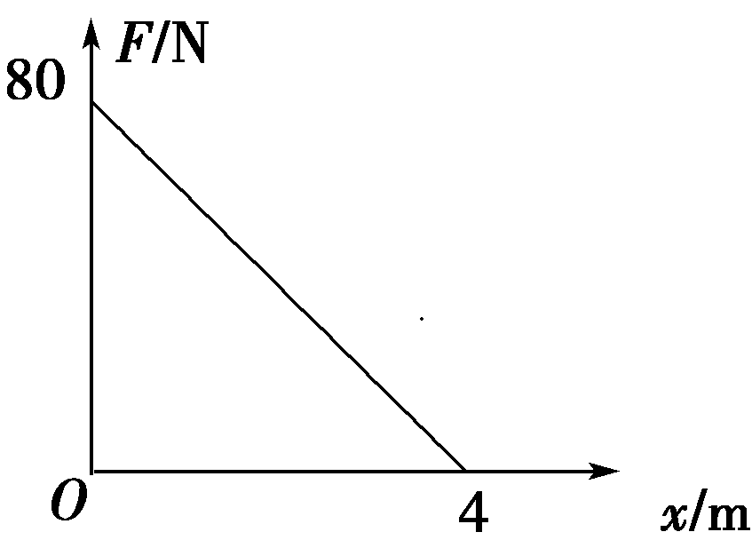

图5－1－22

(1)物体在运动过程中的最大加速度为多少？

(2)在距出发点多远处，物体的速度达到最大？

(3)物体在水平面上运动的最大位移是多少？

[解析]　(1)当推力*F*最大时，加速度最大．①

由牛顿第二定律，得

*F*－*μmg*＝*ma*②

*a*＝10 m/s2③

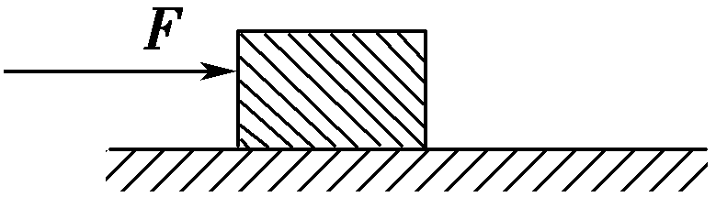

(2)由图象可知：*F*随*x*变化的函数方程为

*F*＝80－20*x*④

速度最大时，合外力为零．

即*F*＝*μmg*⑤

所以*x*＝2.5 m⑥

(3)位移最大时，末速度一定为0

由动能定理可得

*WF*－*μmgs*＝0⑦

由图象可知，力*F*做的功为

*WF*＝*Fx*＝160 J⑧

所以*s*＝＝5.33 m⑨

[答案]　(1)10 m/s2　(2)2.5 m　(3)5.33 m

12．(2014·北京西城区联考)某品牌汽车在某次测试过程中数据如下表所示，请根据表中数据回答问题.

|  |  |
| --- | --- |
| 整车行驶质量 | 1 500 kg |
| 额定功率 | 75 kW |
| 加速过程 | 车辆从静止加速到108 km/h所需时间为10 s |
| 制动过程 | 车辆以36 km/h行驶时的制动距离为5.0 m |

已知汽车在水平公路上沿直线行驶时所受阻力*f*跟行驶速率*v*和汽车所受重力*mg*的乘积成正比，即*f*＝*kmgv*，其中*k*＝2.0×10－3 s/m.取重力加速度*g*＝10 m/s2.

(1)若汽车加速过程和制动过程都做匀变速直线运动，求这次测试中加速过程的加速度大小*a*1和制动过程的加速度大小*a*2；

(2)求汽车在水平公路上行驶的最大速度*v*m；

(3)把该汽车改装成同等功率的纯电动汽车，其他参数不变．若电源功率转化为汽车前进的机械功率的效率*η*＝90%.假设1 kW·h电能的售价为0.50元(人民币)，求电动汽车在平直公路上以最大速度行驶的距离*s*＝100 km时所消耗电能的费用．结合此题目，谈谈你对电动汽车的看法．

[解析]　(1)加速过程的加速度大小

*a*1＝＝＝3 m/s3

制动过程满足：2*a*2*x*＝*v*－*v*

解得加速度大小*a*2＝10 m/s2.

(2)当汽车的速度达到最大时，汽车受到牵引力与阻力相等．满足：

*P*引＝*fv*m，即*P*引＝*kmgv*

解得：*v*m＝50 m/s.

(3)以最大速度行驶过程中，克服阻力所做的功

*W*f＝*fs*＝*kmgv*m*s*

代入数据，解得：*W*f＝1.5×108 J

消耗电能*E*＝＝1.67×108 J＝46.4 kW·h

所以，以最大速度行驶100 km的费用

*Y*＝46.4×0.5＝23.2元

由以上数据可以看出，纯电动汽车比燃油汽车行驶费用低得多，而且无排放污染环境问题，但续行能力较差．

[答案]　(1)3 m/s2　10 m/s2　(2)50 m/s　(3)23.2元　纯电动汽车比燃油汽车行驶费用低得多，而且无排放污染环境问题，但续行能力较差